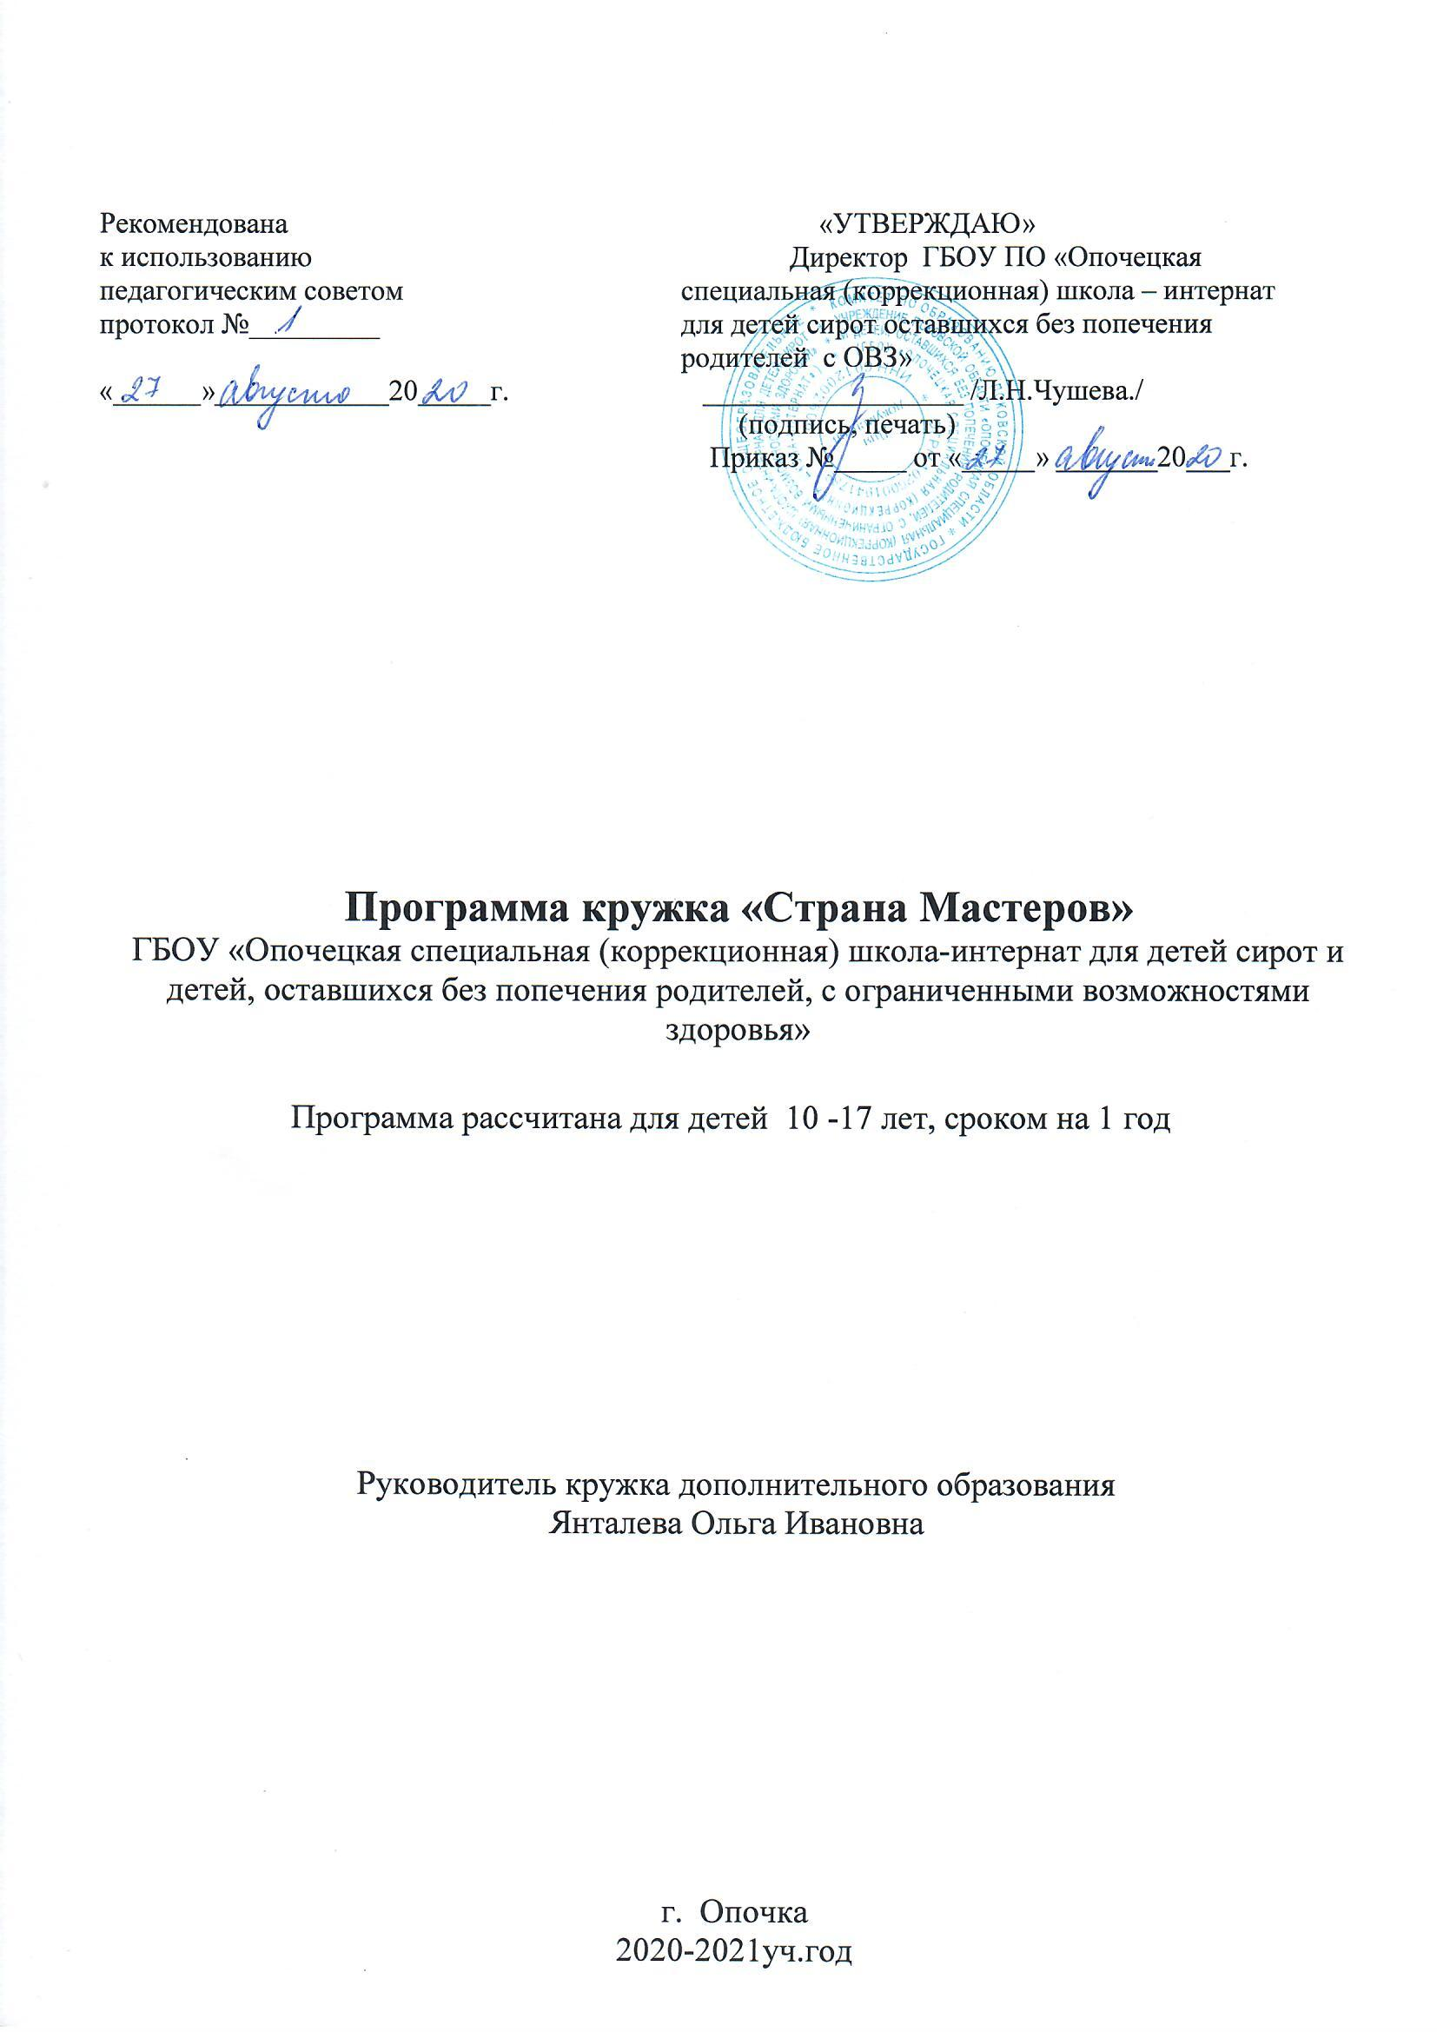

Пояснительная записка
Программа "Страна мастеров" вводит учащихся в удивительный мир творчества и является модифицированной программой, адаптированной к условиям специальной ( коррекционной ) школы 8 вида. Программа предусматривает развитие у учащихся изобразительных, художественно-конструкторских способностей, нестандартного мышления, творческой индивидуальности.

Направленность - художественная, программы состоит в обновленном выборе способов развития личности ребенка, способной к творческому преобразованию мира. Учащиеся овладевают новыми видами рукоделия: В программу включены воспитательные занятия с учащимися в игровой форме, предусматривающие сотрудничество с родителями кружковцев.
Актуальность программы заключается в том, что она предусматривает создание учащимися полезных самоделок из подручного материала, то есть использование в качестве сырья вещей, которые обычно подлежат утилизации. Бумага, как материал для детского творчества, ни с чем несравнима (легкость обработки, минимум инструментов). Способность бумаги сохранять придаваемую ей форму, известный запас прочности позволяет делать не только забавные поделки, но и вполне нужные для повседневного обихода предметы (закладки, упаковки для подарков, подставки под карандаши, пеналы и т.д.). Любая работа с бумагой - складывание, вырезание, плетение - не только увлекательна, но и познавательна. Бумага дает возможность учащемуся проявить свою индивидуальность, воплотить замысел, ощутить радость творчества. Учащиеся постигают поистине универсальный характер бумаги, открывая ее поразительные качества, знакомятся с самыми простыми поделками из бумаги и с приготовлениями более сложных, трудоемких и, вместе с тем, интересных изделий. Кроме того, учащиеся приобретают навыки конструкторской работы, опыт работы в коллективе, умение выслушивать и воспринимать чужую точку зрения. Работа с бумагой таит в себе большие воспитательные возможности. У детей воспитывается аккуратность и умение бережно и экономно использовать материал, трудолюбие, эстетический вкус, творческая активность, целенаправленность, прилежание. Дети овладевают культурой и навыками труда. Занятия с ножницами и бумагой развивают чувство цвета, пропорции, глазомер, развевают мелкую моторику.
Акцент делается на развитии у кружковцев способностей именно к утилитарному познанию мира с дальнейшим его преобразованием. Перерабатывая, используя в новом качестве старые вещи и предметы, дети одновременно учатся бережному отношению к окружающей среде, противостоят замусориванию своего дома, двора, города. Сейчас никого уже не удивляет выражение «мусорный дизайн».
Отличительные особенности программы построена с учётом особенностей здоровья детей с ОВЗ «от простого к сложному». Рассматриваются различные методики выполнения изделий из бумаги и картона с использованием самых разнообразных техник (бумагокручение, конструирование, мозаика, аппликация, торцевание, оригами). Создавая свой мир из бумаги, учащийся готовится стать созидателем доброго мира. Ведущая идея программы «Страна Мастеров» - создание комфортной среды общения, развитие способностей, творческого потенциала каждого учащегося и его самореализация. Особое внимание уделяется созданию в группе доброжелательной творческой обстановки, что способствует выявлению индивидуальности каждого. Одно из условий освоения программы - стиль общения педагога с учащимися на основе личностно-ориентированной модели. Участие педагога в создании поделок и композиций осуществляется «сквозь ребенка», т.е. учащийся получает от педагога ту информацию, те примеры, которые необходимы ему для осуществления собственного замысла и собственных, соответствующих возрасту, представлений о мире.
Адресат программы Возраст обучающихся: – 10-17 лет. Программа отвечает индивидуальным потребностям и особенностям здоровья с ОВЗ. Разработана с учётом возрастных особенностей детей , на основе дифференцированного и индивидуального подхода.
Объём программы Количество часов в год: – 76 часа
Формы обучения : очная, традиционные, комбинированные и практические занятия; лекции, игры, праздники, конкурсы, соревнования и другие.

Методы обучения:
Словесные | Наглядные | Практические
Устное изложение | Показ видеоматериалов, иллюстраций | Тренинг
Беседа, объяснение | Показ педагогом приёмов исполнения | Тренировочное упражнение
Анализ структуры изделия | Работа по образцу | Самостоятельная работа

Тип занятия: комбинированный, практический, творческий.

Форма проведения занятий:

Гостиная | Посиделки | Творческий отчёт
Диспут, дискуссия, обсуждение | Поход | Тренинг
Занятие - игра | Праздник | Турнир
Конкурс | Рейд | Ярмарка

Срок освоение программы: - 1 год

Режим занятий: – 2 часа раза в неделю
Цель программы - вовлечь ребёнка в творческую деятельность посредством овладения основами работы с бумагой.
Задачи программы:

Коррекционно - обучающие:
- закрепление и расширение знаний и умений, полученных на уроках трудового обучения, изобразительного искусства, природоведения, литературы, способствовать их систематизации; обучение приемам работы с инструментами;
- обучение умению планирования своей работы;
- обучение приемам и технологии изготовления композиций; изучение свойств различных материалов;
- обучение приемам работы с различными материалами; обучение приемам самостоятельной разработки поделок.
Развивающие:
- развитие у детей художественного вкуса и творческого потенциала;
- развитие образного мышления и воображения;
- создание условий к саморазвитию учащихся;
- развитие у детей эстетического восприятия окружающего мира.

Воспитательные:
- воспитание уважения к труду и людям труда;
- формирование чувства коллективизма;
- воспитание аккуратности;
- экологическое воспитание обучающихся;
- развитие любви к природе.
Содержание программы.
Организационное занятие. Знакомство с программой кружка, её целями и возможностями. Понятие о принципах работы с бумагой и инструментами. Правила поведения и соблюдение техники безопасности на занятиях кружка.
Из истории бумаги. Виды и свойства бумаги. Знакомство с основными правилами работы с бумагой при выполнении изделий в разной технике исполнения. Содержание рабочего места. Основные приёмы обработки бумаги и подготовки её к работе.
Моделирование. Знакомство с видами моделирования. Плоскостное моделирование.
Практическая работа. Освоение навыков работы с разными инструментами. Изготовление изделий по образцу (шаблону). Выбор эскиза, выполнение работы по собственному замыслу.
Аппликация. Знакомство с видами аппликации. Плоская, симметричная, многогранная (обрывная, аппликация из ладошек) аппликация.
Практическая работа. Выполнение творческих работ.
Фигурное вырезание. Знакомство с техникой вырезания. Просмотр презентации.
Практическая работа. Освоение приёмов техники художественного вырезания. Умение работать с разными инструментами. Бумажные узоры (выбор шаблона, творческая работа). Художественное вырезание (выбор эскиза, шаблона, работа над композицией).
Оригами. Знакомство с техникой оригами. Просмотр презентации.
Практическая работа. Основные приёмы. Базовые формы «треугольник», «блинчик», «воздушный змей». Изготовление фигурок в технике оригами.
Плетение. Знакомство с техникой плетения.
Практическая работа. Выполнение поделок с использованием техники плетения.
Торцевание. История возникновения техники торцевания. Просмотр презентации.
Практическая работа. Знакомство с новой техникой обработки бумаги. Изготовление деталей. Размещение деталей по выбранному силуэту. Плоскостное торцевание (выбор эскиза, изготовление деталей, работа над композицией).
Квиллинг. История бумажной филиграни. Просмотр презентации. Знакомство с техникой бумажной филиграни – квиллинг. Свойство бумаги. Разнообразие бумаги, её виды. Материала и инструменты.
Практическая работа. Основные приёмы. Основные формы «капля», «треугольник», «долька», «квадрат», «прямоугольник» Элементы квиллинга, выполнение ажурных элементов. Основные формы «завитки». Конструирование из основных форм. Изготовление цветов в технике квиллинг. Выполнение декоративных работ, украшенных «бумажной филигранью».
Работа с картоном. Свойства картона. Сравнение свойств картона и бумаги.
Практическая работа. Выполнение поделок из картона для украшения интерьера.
Бумажные фантазии. Самостоятельная работа учащихся в применении освоенных техник художественно-прикладного творчества.
Экскурсии.
Итоговое занятие. Выставка творческих достижений.
Учебный план занятий
№ | Тема | Общее кол-во часов | Теория | Практика
 | Организационное занятие | 2 | 2 | -
 | Из истории бумаги | 2 | 1 | 2
 | Плоскостное моделирование | 8 | - | 8
 | Аппликация | 10 | 1 | 9
 | Фигурное вырезание | 4 | - | 4
 | Оригами | 6 | - | 5
 | Плетение | 4 | - | 4
 | Торцевание | 8 | 2 | 6
 | Квиллинг | 8 | 2 | 6
 | Работа с картоном | 6 | - | 6
 | Бумажные фантазии | 10 | - | 10
 | Экскурсии | 6 | 2 | 4
 | Выставка творческих достижений | 2 | - | 2
 | Итого | 76 | 10 | 66

Планируемые результаты:

В результате обучения  по программе ребёнок: | В результате обучения  по программе у ребёнка:
- будет знать:  - различные техники работ из бумаги (аппликация, квиллинг,торцевание, фигурное вырезание, оригами, плетение);  - основные приемы работы с бумагой: складывание, сгибание,  вырезание, гофрирование, склеивание; | -будут воспитаны морально-волевые и нравственные качества;  - будут развивать устойчивые потребности к самообразованию:  - будет воспитывать уважение к нормам коллективной жизни.
-будет уметь:  - правильно организовывать рабочее место и поддерживать порядок во время работы;  - выполнять различные манипуляции с бумагой: складывать, сворачивать, скручивать, разрезать на полоски определённого формата;  - располагать элементы аппликации, используя всю площадь листа.  работать нужными инструментами и приспособлениями (ножницами, клеем, кисточкой); | - кроме того, учащиеся смогут развивать смекалку, изобретательность и устойчивый интерес к творчеству художника, дизайнера, творческие способности, духовную культуру и эмоциональное отношение к действительности.
-будет иметь представление о свойствах и возможности бумаги и картона как материалов для художественного творчества;

Рассмотрено СОГЛАСОВАНО  Руководителем МО Заместителем директора по ВР  __________/Анащенко Г.Н. ___________Михайловой Н.И.  «____»________20_____г. «____»___________20____г. | «УТВЕРЖДАЮ»  Директор ГБОУ ПО «Опочецкая специальная (коррекционная) школа – интернат для детей сирот оставшихся без попечения родителей с ОВЗ»  __________________ /Л.Н.Чушева./  «_____» _______20___г.

КАЛЕНДАРНО – ТЕМАТИЧЕСКОЕ ПЛАНИРОВАНИЕ
КРУЖКА «Страна Мастеров»
на 2020 – 2021 учебный год

Руководитель кружка дополнительного образования
Янталева Ольга Ивановна

г. Опочка

Календарное планирование
работы кружка «Страна Мастеров»
№ п/п | Тема занятия | Кол-во часов | Дата проведения
 | Организационное занятие  Обучение правилам безопасности  Инструменты и материалы. | 2 | 02.09
 | Из истории бумаги. Практическая работа «Свойства бумаги». | 2 | 09.09
 | Плоскостное моделирование «Весёлые змейки». | 2 | 16.09
 | Плоскостное моделирование «Зоопарк». | 2 | 23.09
 | Аппликация. Знакомство с видами аппликации. | 2 | 30.09
 | Аппликация «Цветы для мамы». Работа с салфетками. | 2 | 07.10
 | Аппликация из геометрических фигур (квадрат, прямоугольник, ромб). | 2 | 14.10
 | Аппликация из геометрических фигур (круг, полукруг, овал). | 2 | 21.10
1. | Аппликация из геометрических фигур смешанная (квадрат, прямоуг., ромб, круг, полукруг, овал) | 2 | 28.10
 | Оригами. Знакомство с техникой оригами. | 2 | 04.11
 | Оригами. Базовая форма «треугольник». Домашние животные. | 2 | 11.11
 | Оригами. Базовая форма «воздушный змей».  Снежинка. | 2 | 18.11
 | Оригами. Базовая форма «блинчик». Коллективная работа «Аквариум». | 2 | 25.11
 | Фигурное вырезание. Украшения из бумаги. | 2 | 02.12
 | Фигурное вырезание. Симметричное вырезание. Коллективная работа «Декоративные подвески». | 2 | 09.12
 | Плоскостное моделирование. «Рождественские носочки». | 2 | 16.12
 | Аппликация из ладошек «Зимние деревья» | 2 | 23.12
 | Бумажные фантазии. «Новогодняя ёлка». | 2 | 30.12
 | Экскурсия на выставку. | 2 | 13.01
 | Обучение правилам безопасного поведения.  Инструменты и материалы. | 2 | 20.01
 | Практическая работа «Свойства картона. Сравнение свойств картона и бумаги». | 2 | 27.01
 | Работа с картоном. «Зимний сад. Именные колокольчики». | 2 | 03.02
 | Торцевание. Знакомство с новой техникой обработки бумаги. | 2 | 10.02
 | Торцевание. Контурное торцевание по собственному замыслу. | 2 | 17.02
 | Торцевание. «Валентинка» | 2 | 24.02
1. | Экскурсия на выставку | 2 | 03.03
 | Аппликация из ладошек. «Птички» | 2 | 10.03
 | Бумажные фантазии. «Подарок маме» | 2 | 17.03
 | Квиллинг. История бумажной филиграни. Знакомство с техникой бумажной филиграни – квиллинг. | 2 | 24.03
 | Квиллинг. Основные формы «капля», «треугольник», «долька», «квадрат», «прямоугольник» | 2 | 31.03
 | Квиллинг. Элементы квиллинга, выполнение ажурных элементов. | 2 | 07.04
 | Квиллинг. Выполнение декоративных работ, украшенных «бумажной филигранью». | 2 | 14.04
 | Плетение. Знакомство с техникой плетения. «Разноцветный коврик» | 2 | 21.04
 | Плетение. «Рыбка» | 2 | 28.04
 | Экскурсия на выставку. | 2 | 05.05
 | Бумажные фантазии. Открытка «Праздничный салют» | 2 | 12.05
 | Аппликация. Обрывная аппликация «Чудо-дерево». Коллективная работа. | 2 | 19.05
 | Бумажные фантазии. Коллективная работа «Лето» | 2 | 26.05
 | Выставка творческих достижений «Бумажный калейдоскоп» | 2 | 31.05
 | Итого: | 76

Условия реализации программы:

Помещения, отвечающие санитарно-гигиеническим требованиям, проектор, учебная литература, шкафы для выставочных работ, папки с наглядными материалами, схемами лекалами, интернет, ноутбук – SAMSUNG.
В качестве дидактических материалов используются специально подобранные по теме картинки, иллюстрации, плакаты.

Учебно-наглядные пособия: проектные работы учащихся, таблицы по охране труда, образцы готовых изделий и работ, технологические карты, инструкционные карты, журналы, книги, компьютерные презентации.

Инвентарь:
Ножницы, линейка, клеевой пистолет, иголки, пяльцы, тарелки одноразовые.

Материал:
Бумага крапированная, бумага офисная, нитки, бусины, салфетки, лак акриловый, лак ПВА. шнуры, бисер.
Формы аттестации:
№ | Название мероприятия | Сроки
1 | Экскурсия на природу | Октябрь
2 | Праздник осени | Октябрь
3 | Бал-маскарад «Чудеса из бумаги» | Декабрь
4 | Праздник всех влюбленных «Декупажное сердце» | Февраль
5 | Чаепитие с бумажной лозой | Март
6 | Конкурс поделок | Май

№  п/п | Раздел или тема программы | Формы занятий | Приёмы и методы организации образовательной деятельности (в рамках занятия) | Дидактический материал | Техническое оснащение занятий | Формы подведения итогов
1 | Вводное занятие  Инструктаж по технике безопасности | Беседа, игра, тестирование  Обучающее занятие с элементами игры | Словесное объяснение, повторение  Словесное объяснение, повторение | карточки | ДВД -приставка | тестирование  опрос
2 | Творческая деятельность | Индивидуальные занятия, просмотр видео материала | Беседы, показ;  словесное объяснение;  повторение | Учебная литература,  карточки, образцы. | Презентации,  Ноутбук. | показ
3 | Показательное выступление | Обучающее занятие с элементами игры | Беседы, показ;  словесное объяснение;  повторение | Учебная литература,  карточки, образцы. | Презентации,  Ноутбук. | Открытое занятие
4 | Итоговое занятие | Беседа просмотр фото и видеоматериалалов за учебный год | Проведение игровой программы |  | Презентации,  Ноутбук. | Опрос «Понравилось ли тебе…»

Методические материалы

Электронные ресурсы
1. Сайт «Страна мастеров». Техники.
2. Сайт «Рукоделие. Мастер классы.»
3. Сайт «Рукоделие и декор. Идеи, советы, уроки.»
4. Сайт «Мастер-классы по рукоделию.»
5. Сайт «Круг мастер-классов. Скрапбукинг.»
6. Сайт «Мастера рукоделия»

Рекомендуемая литература
1. Агапова, И., Давыдова, М. Поделки из бумаги / И. Агапова, М. Давыдов, - М.:ООО «ИКЦТ «ЛАДА», 2008.
2. Агапова, И., Давыдова, М. 114 игрушек и поделок из всякой всячины / И. Агапова, М. Давыдова. – М .:ООО «ИКЦТ «ЛАДА», 2008
3. Агапова, И. Лучшие поделки из бумаги и картона / И. Агапова.- М.: Дом. 21 век., 2008.
4. Быстрицкая, А.И. Бумажная филигрань / А.И Быстрицкая. – М.: Айрис-пресс, 2010
5. Каминская, Е. А. Поделки из бумаги для начинающих / Е. А. Каминская. –Ростов-на- Дону, ООО ИД «Владис», 2010.
6. Чиотти Донателла. Оригинальные поделки из бумаги / Донателла Чиотти – М.:ОООО ТД «Издательство Мир книги», 2009
7. Шилкова, Е. Квиллинг. Поделки из бумажных лент / Е. Шилкова. – М.: РИПОЛ классик, 2011.
Москва «АСТ - ПРЕСС» 2007г.;

Список литературы для детей
1. Баришова М.- Узоры вышивки крестом - Праца. Издательство РПД Братислава,1984. 2.Р.Гибсон. Поделки. Папье-маше. Бумажные цветы.- "Росмэн", Москва 1996г.
3. Гасюк Е. –Художественное вышивание- Киев. Головное издательство Издательского объединения Высшая школа –1989.
4. Чувашское узорное ткачество: Книга-альбом / В.А. Минеева. - Чебоксары: Чувашское книжное издательство, 2008. - 182 с.
5. Черутти Патриция Наве. Декупаж: декоративная отделка предметов интерьера, посуды, аксессуаров. Практическое руководство.

